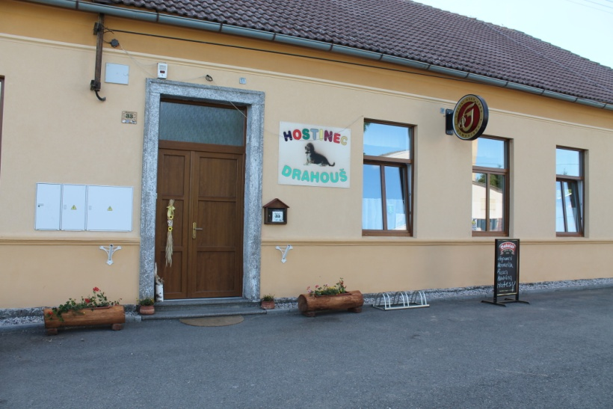
HOSTINEC
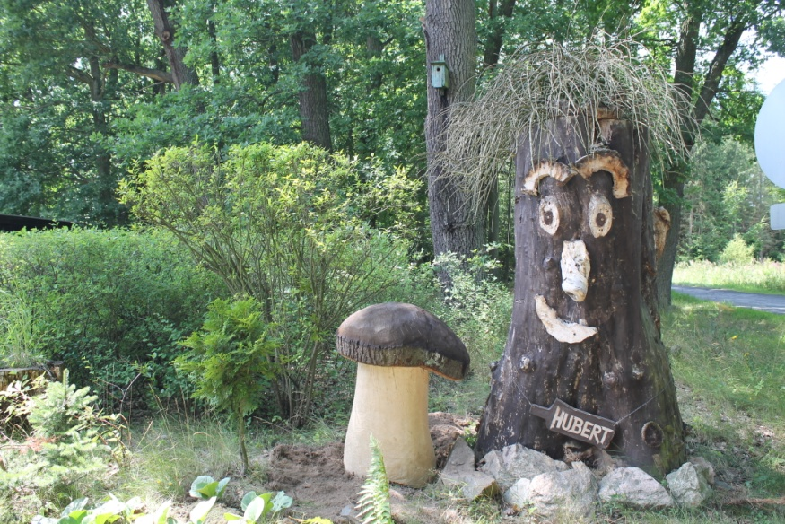
DRAHOUŠ SRDEČNĚ ZVE V SOBOTU 11.SRPNA OD 15 HODIN NA CYKLOVÝLET – START OD HOSTINCE DRAHOUŠ JEDEME SMĚR PLAVEČ, SOSEŇ, KONČÍME NA HUBERTĚ A TAM BUDE I PRO PŘÍCHOZÍ NECYKLISTY OD 17 HODIN HUBERTSKÉ ODPOLEDNE - SOUTĚŽE, BUŘTY, TRAMPOLÍNA…..Symbolický příspěvek na akci 30 Kč/osoba bude vybrán na Hubertě (budou z něj hrazeny buřty, odměny)… Na Sosni je možnost zakoupit drobné občerstvení, pití s sebou. Info 739091486

